Советы психологов и «бывалых»

Как понизить уровень тревожности при подготовке
к экзаменам: заблаговременное ознакомление с правилами поведения на ЕГЭ, особенностями экзамена, правилами заполнения бланков

Экзамены в строгом переводе с латыни – испытания. Это процесс многокомпонентный и сложный, где каждая из составляющих успеха просто незаменима. Психологическая готовность так же важна, как и хорошее владение знаниями по предмету.
Как научиться психологически готовить себя к ответственному событию?
Предлагаем некоторые рекомендации, которые позволяют успешно справиться с задачей, стоящей перед Вами.
Заблаговременное ознакомление с правилами и процедурой экзамена снимет эффект неожиданности на экзамене.
Тренировка в решении заданий поможет ориентироваться в разных типах заданий, рассчитать время.
С правилами заполнения бланков тоже нужно ознакомиться заранее.
Изучи процедуру проведения ЕГЭ
Оцени, что больше всего тебя пугает в процедуре ЕГЭ? Составь список тех трудностей, с которыми, по твоему мнению, придется столкнуться. Это поможет разобраться в проблемах и в их осознании тобой.
Помни!
Запрещается иметь при себе средства связи, электронно-вычислительную технику, фото-, аудио- и видеоаппаратуру, справочные материалы, письменные заметки и иные средства хранения и передачи информации, выносить из
аудиторий экзаменационные материалы.

За нарушение правил – удаление с экзамена!

Познакомься с особенностями экзамена

Удели необходимое внимание изучению инструкций по проведению единого государственного экзамена, что позволит тебе избежать дополнительных трудностей.
При подготовке к ЕГЭ используй демоверсии КИМ и задания из открытого банка на сайте ФИПИ.

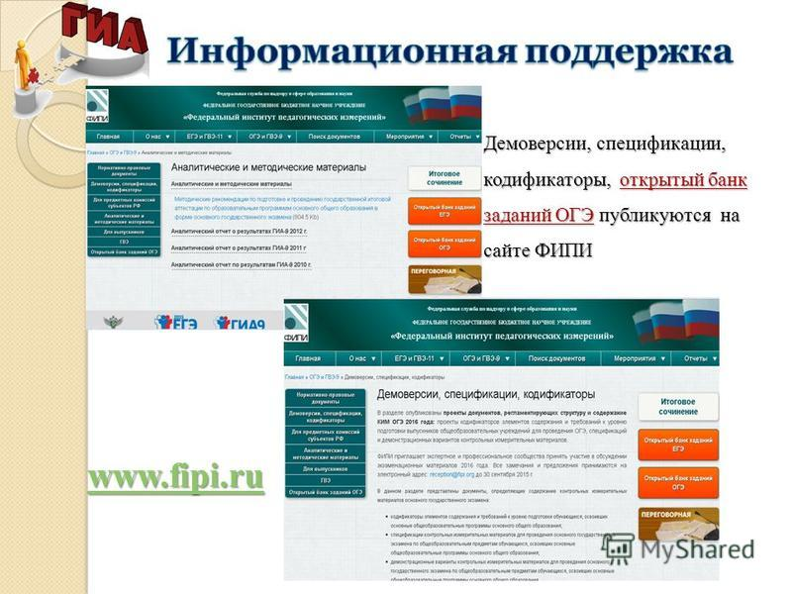

Изучи правила заполнения бланков

Одна из главных причин предэкзаменационного стресса - ситуация неопределенности. Заблаговременное ознакомление с правилами заполнения бланков, особенностями экзамена поможет разрешить эту ситуацию.

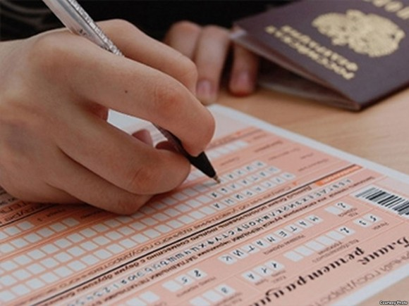

Следуй советам психологов и «бывалых», и успех на экзамене гаранитирован!

